Министерство образования и науки Российской Федерации

Федеральное государственное автономное образовательное учреждение высшего образования

САНКТ-ПЕТЕРБУРГСКИЙ НАЦИОНАЛЬНЫЙ ИССЛЕДОВАТЕЛЬСКИЙ УНИВЕРСИТЕТ

ИНФОРМАЦИОННЫХ ТЕХНОЛОГИЙ, МЕХАНИКИ И ОПТИКИ

РЕФЕРАТ

по дисциплине: «Информационные сети и телекоммуникации»

на тему: «Аналоговые генераторы сигналов»

Выполнила: Алексеева Ю. В.

группа R34362

Проверил: Краснов А. Ю.

г. Санкт-Петербург

2021 г.

1. **Что такое генератор сигналов**

Генератор сигналов – это устройство, позволяющее производить сигнал определённой природы, имеющий заданные характеристики.

В зависимости от типа генератора сигналов формируемый сигнал может меняться от простого синусоидального, пилообразного и прямоугольного до сигнала с аналоговой модуляцией, такой как АМ, ЧМ и ФМ, или даже до сигнала со сложной цифровой модуляцией, вроде тех, что используются в мобильной связи.

Диапазон частот может меняться от нескольких кГц до десятков ГГц. С помощью использования внешнего умножителя частоты можно получить сигнал частотой до нескольких сотен ГГц. Частота выходного сигнала, как правило, может меняться с очень маленьким шагом (менее 1 Гц).

Высокочастотными (ВЧ-) генераторами, используемыми в производственных автоматических тестовых системах, можно дистанционно управлять через LAN-соединение, USB-порт или GPIB-порт, в зависимости от доступного оборудования.

1. **Где используют генераторы сигналов**

Устройства, генерирующие электрические сигналы широко используются в различных областях науки и техники. Измерительные генераторы применяются при проверке и настройке различных приборов, определении частотных характеристик схем, например, усилителей. Генераторы сигналов играют важную роль при проведении электроизмерений и испытаний. Они служат источниками тестовых сигналов, которые подаются на такие испытуемые компоненты, как фильтры, усилители или даже готовые модули с целью проверить их работу и изучить их поведение и характеристики.

Также генераторы используются при разработке и производстве электронных модулей и компонентов. Сигнал, формируемый генератором, подается на испытуемый высокочастотный модуль (усилитель, фильтр и т. п.). Затем выходной сигнал модуля анализируется с помощью подходящего контрольно-измерительного оборудования, например, анализатора спектра или сигналов, осциллографа, измерителя мощности и т. д. На основе результатов такого анализа можно определить, корректно ли модуль выполняет свои функции.

Помимо стандартных функций выбора частоты, амплитуды и режима модуляции, современные генераторы сигналов также обладают способностью добавлять шум к тестовому сигналу или имитировать многолучевое распространение (замирание) входного сигнала. Таким образом, появляется возможность изучить работу приемника при наличии сильно зашумленных сигналов, которые, к тому же, достигли входа после многократного переотражения.

1. **Какие сигналы можно получить с помощью генераторов**

Сигналы могут иметь всевозможные формы. В большинстве электронных приборов используются сигналы одной или нескольких описанных ниже форм, зачастую с добавлением шума или искажений:

* Синусоидальные сигналы
* Меандры и прямоугольные сигналы
* Пилообразные и треугольные сигналы
* Перепады и импульсные сигналы
* Сложные сигналы

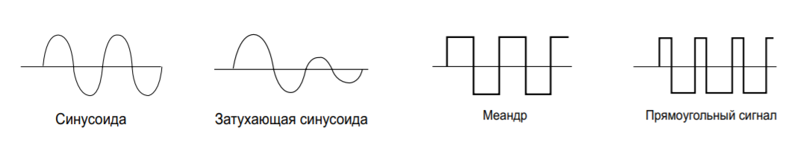

Рисунок 1. Виды сигналов (начало)

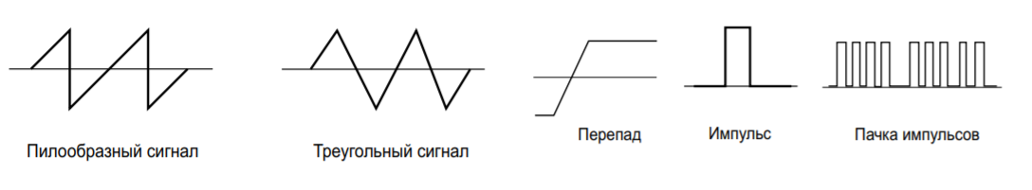

Рисунок 2. Виды сигналов (продолжение)

* 1. **Синусоидальные сигналы**

Синусоидальные сигналы, вероятно, самые узнаваемые из всех сигналов. Большинство источников питания переменного тока вырабатывают именно синусоидальные сигналы. В обычных бытовых электрических розетках в домах присутствует напряжение синусоидальной формы. И практически всегда синусоидальные сигналы используются для демонстрации законов электротехники в учебных лабораториях. Синусоидальный сигнал описывается простой математической функцией – его форму идеально определяет кривая $sin⁡(x)$ в пределах 360 градусов.

Специальным случаем синусоиды является затухающая синусоида, которая представляет собой затухающие колебания, возникающие в цепи после подачи на нее импульса.

* 1. **Меандры и прямоугольные сигналы**

Меандры и прямоугольные сигналы являются базовыми сигналами, составляющими основу всей цифровой электроники, хотя, конечно, они находят применение и в других областях. Сигнал меандр представляет собой напряжение, переключающееся между двумя фиксированными уровнями через равные интервалы времени. Обычно такие сигналы используются для проверки усилителей, которые должны обрабатывать быстрые переходы между двумя уровнями напряжения (т. е. описанные ранее фронты и спады импульсов). Меандр является идеальным сигналом тактовой частоты для цифровых систем – компьютеров, беспроводных коммуникационных устройств, систем ТВ высокой четкости и многих других систем. Сигнал прямоугольной формы аналогичен по характеристикам меандру, за исключением того, что интервалы высокого и низкого уровня не равны между собой, как описано ранее в пояснении термина «коэффициент заполнения».

* 1. **Пилообразные и треугольные сигналы**

Пилообразные и треугольные сигналы очень похожи на те геометрические формы, от которых произошли их названия. Пилообразный сигнал в каждом периоде линейно нарастает до пикового значения и затем мгновенно спадает. Треугольный сигнал имеет сопоставимые времена нарастания и спада. Часто такие сигналы используются для управление другими напряжениями, например, в аналоговых осциллографах и телевизорах.

* 1. **Перепады и импульсы**

«Перепадом» называют сигнал, демонстрирующий внезапное

изменение уровня, например, при замыкании выключателя

питания.

«Импульс» непосредственно связан с прямоугольным сигналом. Подобно сигналу прямоугольной формы, он получается путем перехода напряжения вверх и затем вниз, или вниз и затем вверх, между двумя фиксированными уровнями. По своей природе импульсы являются двоичными сигналами и поэтому являются основным средством передачи информации (данных)

в цифровых системах. Импульс может представлять один бит информации, проходящий через компьютер. Группа совместно передаваемых импульсов образует пачку импульсов. Синхронизированная группа пачек (которая может передаваться параллельно или последовательно) образует цифровую последовательность.

* 1. **Сложные сигналы**

В реальных электронных системах сигналы редко похожи на описанные выше идеальные формы. Только в некоторых случаях сигналы тактовой частоты или немодулированные несущие имеют форму чистого меандра или синусоиды. Большинство других сигналов имеют более сложную форму вследствие наложения искажений (возникающие из-за таких паразитных явлений, как распределенная емкость, взаимовлияние сигналов и многих других) или модуляции. Некоторые сигналы могут содержать элементы синусоид, меандров, перепадов и импульсов.

К сигналам сложной формы относятся:

* сигналы с аналоговой, цифровой, широтно-импульсной и квадратурной модуляцией;
* цифровые последовательности и кодированные цифровые сигналы;
* псевдослучайные потоки битов и слов.

1. **Типы генераторов сигналов**

Измерительные генераторы бывают разных типов и, как правило, каждый из них выполняет несколько функций. Выбор подходящего генератора сигналов всегда определяется областью применения. Важными критериями здесь являются диапазон частот, диапазон уровней, чистота спектра, доступные типы модуляции (аналоговая, цифровая) и возможность добавления определенных помех к сигналу (шум, имитация многолучевого распространения).

Ниже приведены основные типы генераторов сигналов.

* Тональные генераторы
* Генераторы стандартных сигналов
* Генераторы высокочастотных сигналов
  + Аналоговые
  + Векторные
* Генераторы сигналов произвольной формы
  1. **Тональные генераторы**

Тональный генератор формирует синусоидальный, прямоугольный или пилообразный электрический сигнал в слышимом человеческим ухом диапазоне, т. е. от 20 Гц до 20 000 Гц. Можно вручную настроить как частоту, так и амплитуду выходного сигнала. Тональные генераторы чаще всего используются в контрольно-измерительной аппаратуре для акустических и электроакустических приборов в сочетании с подходящим измерителем уровня звука. Например, таким способом можно определить наличие требуемого уровня на выходе передатчика тонального сигнала.

При измерениях с переменной входной частотой можно дополнительно

использовать подходящий измеритель уровня (например, осциллограф, анализатор спектра, измеритель мощности) для измерения полной частотной характеристики передающей системы, постоянно изменяя входную частоту сигнала генератора или используя в качестве источника сигнала анализатор спектра.

* 1. **Генераторы стандартных сигналов**

Такие генераторы могут формировать синусоидальные, прямоугольные и треугольные колебания. Современные генераторы стандартных сигналов в большинстве своем цифровые. Их работа основана на прямом цифровом синтезе и могут формировать различные периодические сигналы. Примером использования генераторов стандартных сигналов может служить проверка таких электронных схем, как усилители и фильтры.

* 1. **Генераторы высокочастотных сигналов**

Используются для формирования высокочастотных синусоидальных колебаний. Также они часто содержат функцию качания частоты, позволяющую проводить повторяющуюся развертку в заданном диапазоне частот. Диапазон частот может достигать от нескольких кГц до десятков ГГц. ВЧ-генераторы разделяются на две категории: аналоговые или векторные генераторы сигналов.

Аналоговые генераторы сигналов позволяют формировать сигналы с частотной и амплитудной модуляцией. Они также могут формировать импульсные сигналы. Генераторы векторных сигналов к тому же способны формировать сигналы с цифровой модуляцией для различных стандартов мобильной связи, цифрового радио и ТВ и т. п. Как и аналоговые генераторы сигналов, векторные генераторы сигналов также могут модулировать высокочастотные несущие сигналы.

* 1. **Генераторы сигналов произвольной формы**

Генераторы сигналов произвольной формы можно разделить на генераторы сигналов произвольной формы и стандартных функций (AFG) и генераторы сигналов произвольной формы (AWG).

Это векторные генераторы сигналов, для которых данные модуляции рассчитываются заранее (а не в реальном масштабе времени) и хранятся в памяти прибора. Выходной сигнал такого генератора всегда является модулирующим. Преимуществом таких генераторов является то, что они способы формировать сигнал практически любой формы и повторять его практически с любой требуемой частотой. Они используются как универсальные источники сигналов при разработке новых устройств, научных исследованиях, испытаниях и техническом обслуживании.

На двух нижеприведенных рисунках представлены схемы AFG и AWG генераторов.

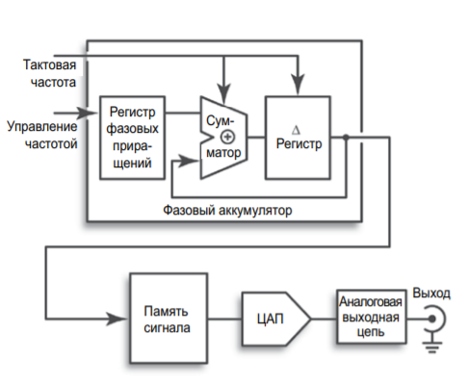

Рисунок 3. Схема AFG-генератора

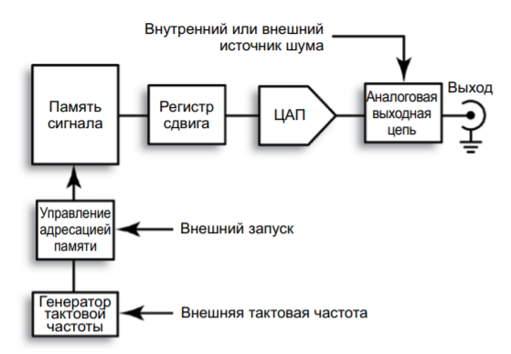

Рисунок 4. Схема AWG генератора

1. **Аналоговые генераторы сигналов**

К высокочастотным аналоговым генераторам условно можно отнести генераторы с верхней границей частотного диапазона от 1 ГГц и выше (работают на частотах вплоть до СВЧ диапазона).

Аналоговые генераторы часто используются в качестве гетеродинов приемных и передающих устройств, источников сигнала с аналоговой модуляцией, источников эталонных сигналов в метрологии и опорных источников умножителей частоты.

Аналоговые приборы формируют высококачественные ВЧ-сигналы, обеспечивают АМ/ЧМ, импульсную и ФМ-модуляцию. Аналоговые источники могут качать частоты в заданном диапазоне и даже формируют стандартные сигналы генератора, например, пилообразной и треугольной формы.

Ключевыми параметрами для таких приборов являются диапазон частот, выходная мощность, фазовый шум, уровень гармоник, типы модуляции.

Несмотря на простоту получаемых сигналов, этот тип генераторов наиболее популярен.

* 1. **Характеристики аналоговых генераторов**
* Очень высокая чистота спектра (отсутствие гармоник)
* Очень низкий собственный широкополосный шум
* Очень низкий однополосный фазовый шум
  1. **Варианты применения аналоговых генераторов сигналов**
* Формирование стабильного опорного сигнала, используемого в качестве гетеродинного, например, при измерении фазового шума или в качестве калибровочного опорного сигнала
* Универсальный прибор для измерения коэффициента усиления, линейности, полосы частот и т. п.
* При разработке и тестировании ВЧ и других полупроводниковых микросхем, например, аналогово-цифровых преобразователей
* Для испытаний приемников (двухтональные испытания, генерация помеховых сигналов и сигналов блокирования)
* Для испытаний на электромагнитную совместимость (ЭМС)
* В составе автоматического испытательного оборудования (АИО) на производстве
* В приложениях авиационной электроники (таких как система ближней навигации VOR, система инструментальной посадки самолетов ILS)
* Для испытаний радиолокационных систем (РЛС)
* Для военных целей

1. **Схема и принцип действия аналогового генератора сигналов**

Рассмотрим базовую схему аналогового генератора высокочастотных сигналов (рисунок 1). Генератор сигналов состоит из трех основных функциональных блоков:

* Синтезатор для формирования колебаний
* Автоматический регулятор уровня для стабилизации уровня выходного сигнала
* Выходной каскад с усилителями и ступенчатыми аттенюаторами для управления выходной мощностью

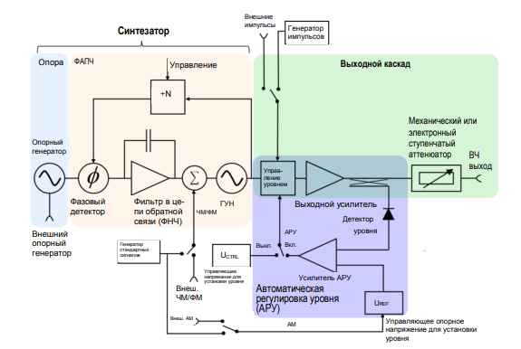

Рисунок 1. Схема аналогового генератора сигналов

* 1. **Синтезатор**

Ядром генератора является синтезатор, формирующий колебания. Термин синтезатор описывает принцип формирования колебаний с помощью умножения и деления частоты фиксированного опорного сигнала кварцевого генератора (опорного генератора). Как правило, генератор сигналов можно использовать с внешним источником опорного сигнала, подключенного к соответствующему частотному входу. Такой подход позволяет синхронизироваться с другими измерительными приборами, например, с анализатором спектра.

Так как частота кварцевого генератора обладает долговременной стабильностью и слабо зависит от температуры, такие генераторы используются для формирования опорной частоты. Качество генератора, как правило, определяется стабильностью его амплитуды, частоты и фазы. Стабильность можно повысить, если использовать кварцевый генератор с температурной компенсацией (TCXO). Он состоит из генератора, управляемого напряжением (ГУН), и схемы стабилизации, которая компенсирует температурную зависимость генератора. Тем не менее, TCXO все же обладают небольшим температурным дрейфом частоты, который недопустим в высокоточных приложениях. Чтобы еще больше увеличить точность частоты, для большинства генераторов сигналов также предлагаются опциональные термостатированные кварцевые генераторы (OCXO). В случае OCXO кварцевый генератор помещается в отапливаемую камеру с управляемой температурой. Повышая температуру кристалла и схемы генератора выше комнатной, можно еще больше повысить стабильность частоты генератора, что позволяет достичь еще большей точности, чем без нагревания. В зависимости от типа используемого генератора, диапазон рабочих температур находится в пределах от +30 °C до +85 °C. Таким способом можно получить уровень точности в тысячу раз больший, чем у TCXO. Дрейф частоты, вызванный старением генератора, также уменьшается. Так как старения опорного генератора избежать нельзя, то, в зависимости от приложения, для уменьшения абсолютной погрешности может потребоваться проводить периодическую подстройку опорной частоты.Умножение частоты, как правило, выполняется с помощью системы фазовой автоподстройки частоты (ФАПЧ). Базовая схема системы ФАПЧ показана на рисунке 5.

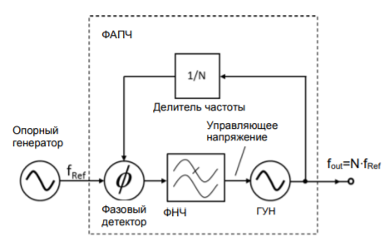

Рисунок 5. Базовая схема системы фазовой автоподстройки частоты

Цепь состоит из замкнутого контура. В него входят три функциональные группы:

* Фазовый детектор для компенсации фазы
* Контурный фильтр низких частот для фильтрации высокочастотных составляющих из управляющего напряжения фазового детектора
* Генератор, управляемый напряжением (ГУН)

Входными и выходными параметрами системы ФАПЧ являются частоты. В замкнутом контуре фазовый детектор осуществляет сравнение фазового сдвига генератора, управляемого напряжением (ГУН) и фазового сдвига опорного генератора. Полученная разница используется для формирования управляющего напряжения, которое в свою очередь используется для регулировки фазового сдвига генератора несколько раз в секунду.

Принцип фазовой автоподстройки частоты используется для умножения частоты в генераторе сигналов. Для этого производится деление выходной частоты ГУН на целое число N с помощью цифрового программируемого делителя частоты, выходной сигнал с которого подается на фазовый детектор через цепь обратной связи. В замкнутом контуре фазовой автоподстройки частоты выходная частота будет точно в N раз больше входной частоты опорного генератора.

Главным преимуществом такого подхода является то, что генерируемая частота может изменяться в широком диапазоне частот, одновременно обладая такой же стабильностью и точностью, как частота опорного кварцевого генератора.

Недостатком такого подхода является то, что выходная частота является кратной входной частоте, шаг разрешения по частоте равен опорной частоте.

* 1. **Автоматическая регулировка уровня**

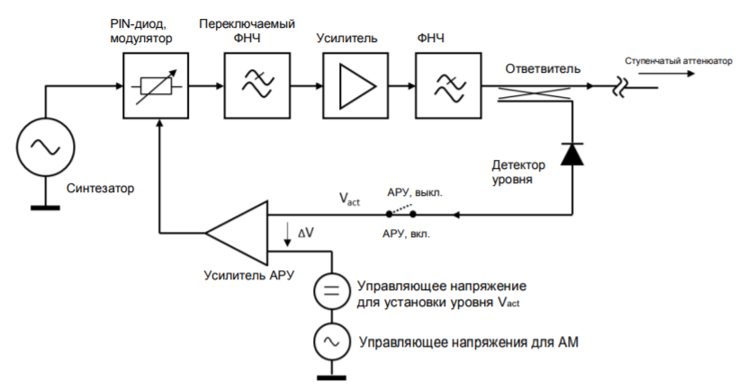

Рисунок 6. Схема автоматической регулировки уровня

Автоматическая регулировка уровня (АРУ) находится в выходном каскаде перед ступенчатым аттенюатором.

АРУ выполняет три задачи:

* Установка уровня с малым шагом (до 0,01 дБ)
* Поддержание постоянного значения уровня в диапазоне температур и во времени
* Амплитудная модуляция (АМ) путем изменения входного значения

Для управления уровнем сигнал синтезатора подается на PIN-диодный модулятор. PIN-диод для высоких частот представляет собой сопротивление, управляемое постоянным током, которое используется для управления амплитудой сигнала. Расположенный далее усилитель позволяет скомпенсировать внутренние потери модулятора. Гармоники, находящиеся выше максимальной выходной частоты синтезатора, подавляются последующим фильтром нижних частот.

В случае работы системы АРУ, управляющий контур постоянно поддерживает выходной сигнал на требуемом уровне. Управление реализовано с помощью направленного ответвителя с известным коэффициентом потерь, который используется для передачи части выходного сигнала на детекторный диод. Усилитель АРУ в цепи обратной связи сравнивает опорное напряжение, равное заданному выходному уровню, с фактическим выходным напряжением. Исходя из разницы между двумя напряжениями, формируется корректирующее постоянное напряжение для управления PIN-диодом. Система АРУ позволяет получить очень точное электронное ослабление уровня с диапазоном до 40 дБ. Используя систему АРУ, с помощью изменения управляющего напряжения модулирующим сигналом можно легко получить амплитудную модуляцию.

Для большинства приложений система АРУ, как правило, включена. Однако в случае сигналов с импульсной модуляцией система АРУ приведет к изменениям уровня выходной последовательности импульсов. Поэтому генераторы сигналов, содержащие систему АРУ, позволяют ее отключить.

* 1. **Ступенчатые аттенюаторы**

Аттенюатором называется устройство для преднамеренного и нормированного уменьшения амплитуды или мощности входного сигнала без искажения его формы. Принцип работы аттенюаторов, применяемых в радиочастотном диапазоне – делитель напряжения на резисторах или конденсаторах. Входной сигнал распределяется между резисторами пропорционально сопротивлениям.

Так как ослабление уровня, полученное с помощью системы АРУ, часто оказывается недостаточным, между системой АРУ и выходом генератора сигналов помещается ступенчатый аттенюатор (обладают ослаблением, изменяющимся ступенчато (дискретно) на заданное значение). Несколько высокоточных аттенюаторов объединяются с помощью коммутаторов (рисунок 7).

Ступенчатый аттенюатор конструируется таким образом, что он, в идеале, не должен оказывать какого-либо влияния на сигнал, кроме ослабления.

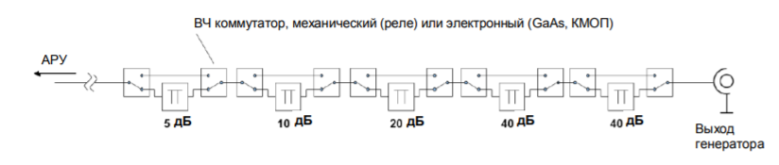

Рисунок 7. Объединение аттенюаторов коммутаторами

1. **Основные характеристики генераторов**
   1. **Фазовый шум**

Фазовый шум характеризует кратковременную стабильность кварцевых генераторов, которые используются в генераторе сигналов для формирования сигналов с различной частотой и формой. Причинами возникновения фазового шума являются флуктуации фазы, частоты и амплитуды выходного сигнала кварцевого генератора. Эти флуктуации приводят к возникновению модуляции.

* 1. **Паразитные составляющие**

Паразитные составляющие (гармоники и субгармоники) возникают из-за нелинейности компонентов (усилителей, смесителей и пр.) в сигнальном тракте генератора сигналов (рисунок 8).

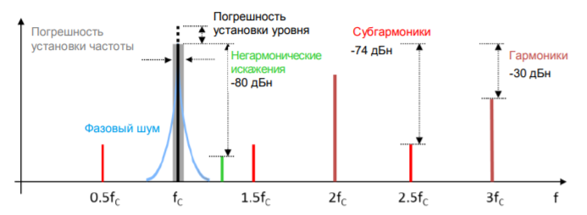

Рисунок 8. Спектр выходного сигнала генератора

* 1. **Стабильность частоты**

При рассмотрении стабильности частоты необходимо различать долговременную и кратковременную стабильность.

Кратковременная стабильность определяется статистическими или

детерминированными флуктуациями частоты относительно среднего значения. Спектральная линия одночастотного сигнала расширяется из-за этих флуктуаций.

Долговременная стабильность относится к изменению средней частоты, вызванному медленному изменению параметров компонент, которые определяют частоту (опорных генераторов). Например, температурное расширение резонирующей структуры может привести к изменению частоты. Долговременную стабильность часто характеризуют относительным изменением частоты в единицу времени.

Как сказано ранее при рассмотрении синтезатора, точность установки частоты генератора сигналов зависит от используемого кварцевого генератора. Для большинства генераторов сигналов в качестве опорного используется термокомпенсированный генератор. При более высоких требованиях к точности установки частоты, генераторы сигналы могут также поставляться с опциональным термостатированным генератором.

Помимо повышения точности установки частоты, OCXO генераторы также имеют меньшее время прогрева.

* 1. **Точность и время установки уровня**

Точность и время установки уровня зависят от типа используемого синтезатора, типа ступенчатого аттенюатора и состояния системы АРУ

(включена или выключена). Также при использовании электронного ступенчатого аттенюатора, после аттенюатора устанавливается усилитель мощности для компенсации ослабления. Это повышает погрешность установки уровня (рисунок 9).

Рисунок 9. Погрешность установки уровня для генераторов сигналов в зависимости от наличия ступенчатого аттенюатора